Ovocné stromy a keře
Obsahový cíl:
- Žák rozliší základní ovocné stromy a keře.
- Žák pojmenuje zástupce ovocných stromů a keřů.
- Žák popíše proměnu listnatého stromu v průběhu roku.
- Žák rozpozná ovocné stromy a keře podle plodu.
- Žák rozliší druhy dužnatých plodů.

Jazykový cíl:
- Žák používá slovní zásobu označující ovocné stromy a keře a jejich plody v patřičných tvarech.
- Žák používá slovní zásobu popisující jednotlivá roční období, užívá náležité tvary.
- Žák pracuje s klíčovým vizuálem, s obrázky.

Slovní zásoba:
Strom, keř, kořen, kmen, větev, koruna, listy, květ, plod, semena, ovoce, jaro / na jaře, léto / v létě, podzim / na podzim, zima / v zimě, třešně, meruňka, hruška, jablko, švestka, jabloň, dub, hrušeň, meruňka, třešeň, švestka / slivoň, černý a červený rybíz, angrešt, borůvka, malina, ostružina, peckovice, pecka, malvice, bobule, dužnaté plody

Jazykové prostředky:
… má …, … tvoří …, … roste …, … patří …, na jaře, v létě, na podzim, v zimě, …

Ovocné stromy a keře
- Čtěte text. Prohlédněte si schéma.
Ovocné stromy a keře pěstujeme pro chutné plody – ovoce.
Ovocný strom má tyto části: kořeny, kmen, větve, listy, květy a plody. Kmen a větve tvoří korunu. Je to například jabloň, hrušeň nebo třešeň.
Keř nemá kmen, větve rostou od země. Je to například rybíz.
Ovocné stromy a keře kvetou na jaře. Po opylení a oplození vzniká z květu plod (ovoce). Plody dozrávají v létě nebo na podzim. Ovocné stromy mají dužnaté plody.
Dužnaté plody mohou být peckovice (mají jednu pecku, například meruňka), malvice (mají více malých semen, například jablko) a bobule (plody jsou malé a plné malých semínek, například rybíz).

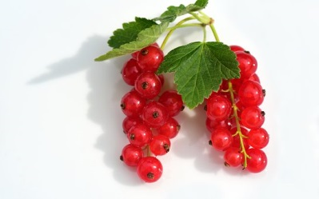
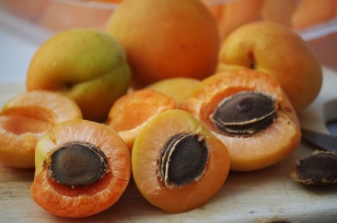
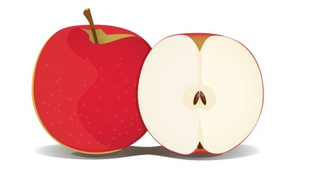

- Doplňte do obrázku části stromu.
K_ Ř _ NY
_ Ě _ EV
K_ _ N
_IS_
P_ _ D
_O_U_ _
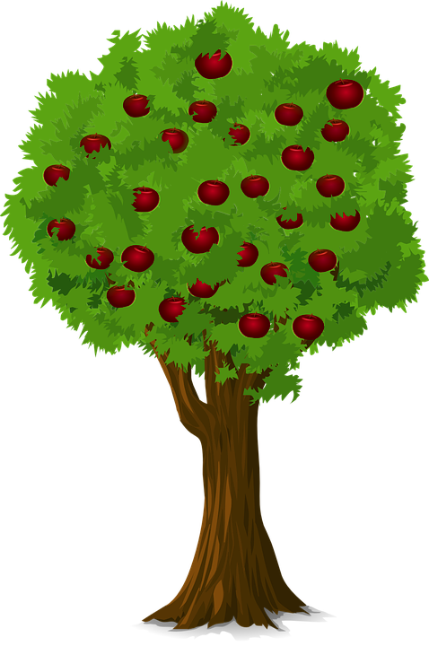

- Jak se listnaté stromy mění v průběhu roku? Prohlédněte si obrázky a odpovězte na otázky.

- Ve kterém ročním období mají stromy květy a nové zelené listy?
- Ve kterém ročním období mají stromy zelené listy a mohou mít plody?
- Ve kterém ročním období mají stromy žluté, červené a hnědé listy
a opadávají?
- Ve kterém ročním období mají stromy holé větve bez listí, a padá na ně sníh?

NA JAŘE V LÉTĚ NA PODZIM V ZIMĚ

3. Pojmenujte plody ovocných stromů a uveďte názvy stromů, na kterých rostou.
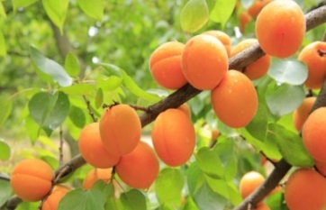
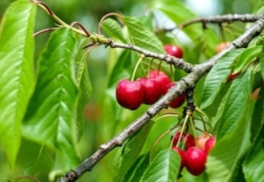
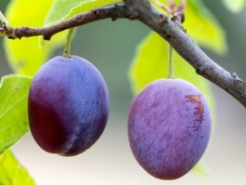

plod: švestka
strom: švestka/slivoň ___________________ ____________________
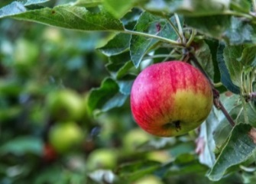
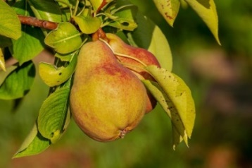

_________________ ___________________
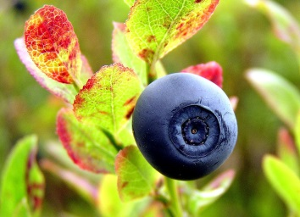
4. Pojmenujte plody ovocných keřů.
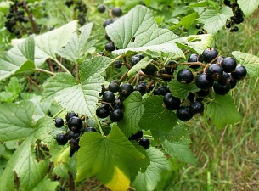
_____________ _____________ _____________

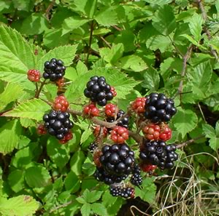
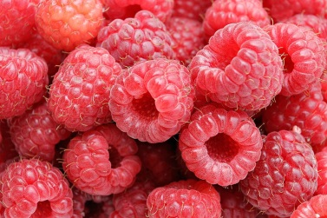
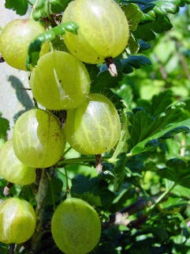

_____________ _____________ _____________

5. Rozdělte plody podle druhu.
švestka – rybíz – angrešt – malina – jablko – hruška –
borůvka – třešně – ostružina – broskev – hroznové víno
peckovice | malvice | bobule
meruňka

6. Vyplňte tabulku. V řádku může být více druhů ovoce.
 | KDE ROSTE | NA ČEM ROSTE | DRUH PLODU | OVOCE
1 | na zahradě | na stromě | malvice | hruška,
2 | na zahradě | na stromě | peckovice
3 | na zahradě | na keři | bobule
4 | v lese | na keři | bobule

7. Jak lze zpracovat plody ovocných stromů a keřů? Pojmenujte výrobky na obrázku, vymyslete a nakreslete další.
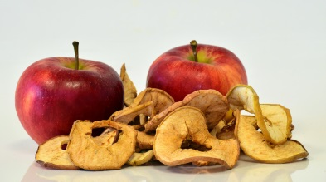

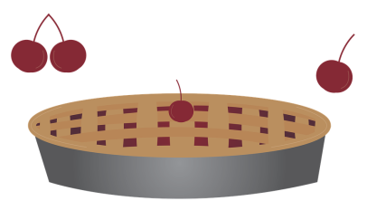

Použité zdroje:
https://pixabay.com/cs/jam-dezerty-mil%C3%A9-potraviny-sn%C3%ADdan%C4%9B-575607/
https://pixabay.com/cs/apple-ovoce-potraviny-ob%C4%8Derstven%C3%AD-3100673/
https://pixabay.com/cs/t%C5%99e%C5%A1%C5%88ov%C3%BD-kol%C3%A1%C4%8D-kol%C3%A1%C4%8D-t%C5%99e%C5%A1n%C4%9B-a-vi%C5%A1n%C4%9B-976470/
https://cs.wikipedia.org/wiki/Srstka_angre%C5%A1t#/media/File:Stachelbeeren.jpg
https://cs.wikipedia.org/wiki/Malina#/media/File:Raspberries05.jpg
https://cs.wikipedia.org/wiki/%C4%8Cern%C3%BD_ryb%C3%ADz#/media/File:Schwarzejohannisbeere.jpg
https://cs.wikipedia.org/wiki/Ostru%C5%BEin%C3%ADk#/media/File:Blackberries_on_bush.jpg
https://cs.wikipedia.org/wiki/Bor%C5%AFvka#/media/File:Norwegian_blueberry.jpg
https://pixabay.com/cs/%C5%A1vestky-ovoce-zral%C3%BD-v%C4%9Btev-940100/
https://pixabay.com/cs/p%C5%99%C3%ADrody-rostlin-apple-potraviny-3615675/
https://pixabay.com/cs/hru%C5%A1ka-nezral%C3%BD-ovoce-r%C5%AFst-3560106/
https://pixabay.com/cs/cherry-sweet-cherry-ovoce-t%C5%99e%C5%A1e%C5%88-1437707/
https://pixabay.com/cs/meru%C5%88ky-merun%C4%9Bk-ovoce-%C5%BElut%C3%A1-824626/
https://pixabay.com/cs/strom-jablko-jablo%C5%88-p%C5%99%C3%ADroda-ovoce-923776/
https://pixabay.com/cs/vla%C5%A1sk%C3%A9-o%C5%99echy-o%C5%99e%C5%A1%C3%A1ku-strom-zelen%C3%A1-3549580/

